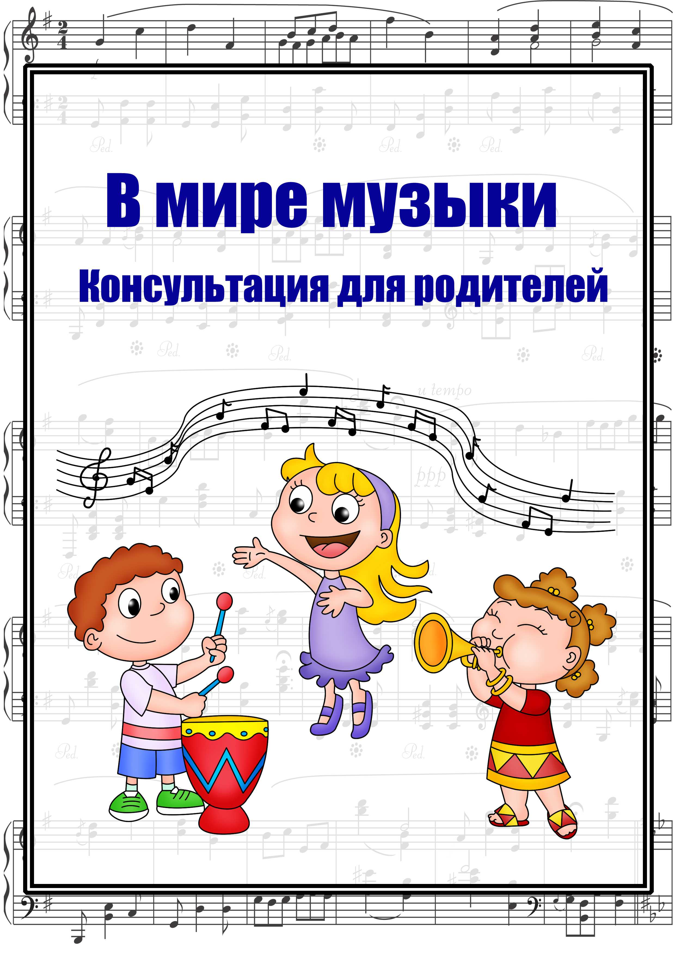

Голос ребёнка - естественный инструмент, которым он обладает с ранних лет. С помощью голоса-«инструмента» можно многое выразить, о многом рассказать. Если учить ребенка петь с детства, его голос приобретает гибкость и силу, которые взрослому даются с трудом.

У поющего ребёнка быстрее происходит интеллектуальное развитие. Он учится быстрее запоминать слова и устанавливать сложные взаимосвязи, учится сосредотачиваться. В процессе пения развиваются музыкальные способности - тембровый и динамический слух, ладовое чувство, музыкальное и образное мышление, музыкальная память.

Пение устраняет некоторые дефекты речи, развивает артикуляцию и дикцию ребёнка, а также свободу мимики. А умение говорить «хорошо поставленным голосом»? Это несомненный плюс!

Многие врачи утверждают, что, когда поют, дети укрепляют иммунную систему, здоровье, тонус, поскольку пение - психофизиологический процесс, связанный с работой жизненно важных систем, таких как дыхание, кровообращение и эндокринная система.

Занятия пением помогают сформировать у ребёнка правильную осанку!

В дореволюционной России дети из состоятельных семей должны были непременно учиться пению. Умение петь и играть на музыкальных инструментах считалось хорошим тоном!

Хоровое искусство по своей сути - массовое. В нем раскрываются творческие способности ребенка. Он чувствует себя творческой единичкой и в то же время – частью коллектива, где один за всех, и все за одного. Как говорил К.Д.Ушинский, песня «несколько отдельных чувств сливает в одно сильное чувство и несколько сердец в одно сильно чувствующее сердце»!

Через пение ребёнок развивает свои артистические способности. А примеряя на себя тот или иной характер и образ, человек учится быть разным и не теряться в самых разных ситуациях.

Во время пения человек «отключается» от всех проблем и тревожных состояний. Пение – это антистресс! Оно действительно делает человека счастливее – неважно, поёт ли он на сцене, в хоре или в ванной комнате.

Пение всё время присутствует в жизни ребёнка, заполняет его досуг, помогает организовать творческие сюжетные игры. Это один из самых любимых детьми видов музыкальной деятельности. Благодаря словесному тексту, песня доступнее детям по содержанию, чем любой другой музыкальный жанр. Поют все – другой вопрос, что большинство поет неправильно. Так может, стоит этому поучиться?